



서울시 강남구 테헤란로78길 16 10층 노벨빌딩 (우)135-840 (02) 555-9588 FAX : (02) 553-5968

공 문
수 신 : 자바씨티 사업점 | 발 신 : (주) 자바씨티코리아
참 조 : 각 매장 점주님 | 일 자 : 2015 년 4월 1일
문서번호 : JCK20150401-1000 | 전화번호 : 02) 555-9588
제 목 : 우유눈꽃빙수 출시 관련 머신 사입 안내 건

1. 각 매장의 일익 번창하심을 기원합니다.
2. 본사(JavaCityKorea)에서는 각 매장의 신규고객 창출과 매장의 매출을 증대하고자 우유눈꽃빙수 출시를 진행합니다.
3. 각 매장에서는 아래의 내용을 참조하시어 매장 운영에 도움 되시길 바랍니다.
- 눈꽃빙수 머신
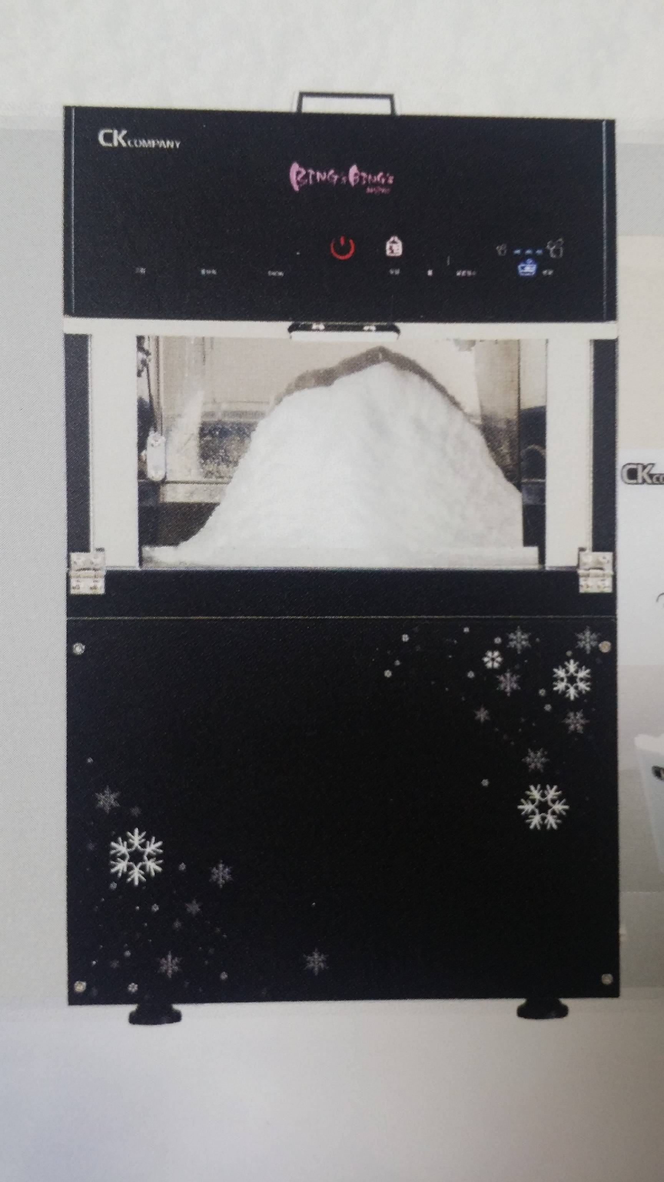
- 제품 이미지 및 사양

- Size : 430mmX650mmXH730mm
- 제품명 : 테이블 설치형 드럼식 제빙기
- 소비전력 : 1,400w 이하
- 무게 : 75kg
- 수냉식
- 최대제빙능력 : 150~250kg/일
- 생산량 : 1분 1그릇 생산가능

- 공장 납품가 : 4,500,000원(VAT, 설치비 별도)
- 일시 결제가 어려울 경우 24개월 리스 납부 가능
(부가세 포함 4,950,000원 중 10% 495,000원 선납 후, KB캐피탈과 연계하여 년 수수료 10.5%로 분할하여 납부 – 월 약 18만원~23만원 정도 예상)
- 출시품목 : 출시 제품과 레시피, 부자재는 진행 확정 매장에 추후 별도 공지 예정.

P.S : 본사에서는 최근 트렌드에 맞추어 빙수 제품 업그레이드를 위하여 우유눈꽃빙수를 출시합니다. 이에 각 매장에서는 경쟁력을 갖추어 매출증대에 도움이 될 수 있도록 우유눈꽃빙수 출시에 적극 협조바라오며 출시 희망 매장은 4월 6일까지 본사 운영팀으로 알려주시기 바랍니다.
-끝-

(주) 자바씨티 코리아
대표이사 김 성 인(직인생략)

